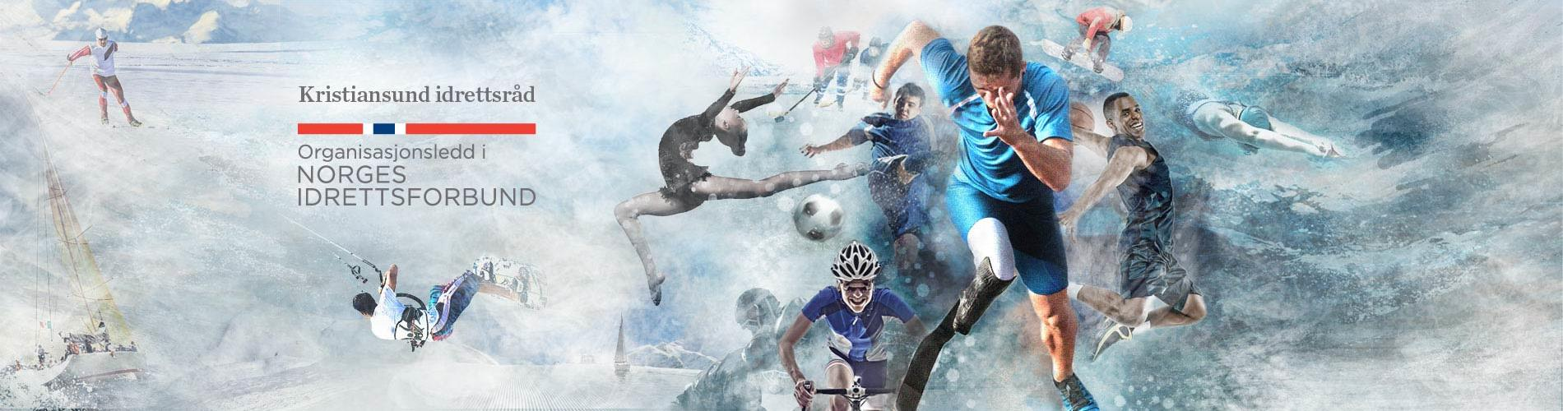

**Referat fra styremøte i Kristiansund Idrettsråd (KIR)**

**Dato:** 13. mars 2023, kl 19.00

**Til stede:** Henning Meese fra Kristiansund Turnforening, Tron Kjønnø fra IL Norodd, Erik Rognskaug, Kristiansund Tennisklubb, Trude Eines fra CFK, Daniel Jose Haavin fra Frei FK, Hanne Flatsetøy og Per Inge Storvik fra kommunen.

**Ikke til stede:** Ståle Bårdset fra KHK

**Gjester:** Atlantic Drillklubb ved Beate Ingvaldsen og Aleksander Ingvaldsen

Kompis prosjektet, ved Arne Olsen

**Agenda**

1. Orientering fra Atlantic Drill
2. Evt. saker fra kommunen
3. Status bevilgning til utredning av Enga-banen for et evt. idrettsbygg
4. Status kommunens fremtidsplaner for Atlanten idrettshall
5. Forberedelse til årsmøtet
6. Eventuelt

|  |  |  |
| --- | --- | --- |
| **Sak nr.** | **Tema** | **Referat/Vedtak** |
| 18/23  19/23  20/23  21/23  22/23  23/23 | Atlantic drillklubb  «Kompis»-prosjektet  Saker fra kommunen    Status bevilgning til utredning av Enga-banen for et evt. idrettsbygg  Status kommunens fremtidsplaner for Atlanten idrettshall    Forberedelse til årsmøtet  **Eventuelt**  Standardiserte maler i Kristiansund kommune    17. mai komiteen | **Kort oppsummert**  Stiftet 13/11-2022. Drill og instruksjon med fokus på konkurranser i Norge og internasjonalt, i regi av Norge Musikkorps forbund. Sportsdrill og korpsdrill  Drillglede, felleskap og mestring er kjerneverdier.  Kostbar aktivitet med mye reising, er avhengig av sponsormidler.  Stort arrangement første onsdag etter påske i Dahlehallen.  **Vedtak**  Orienteringssak.  **Kort oppsummert**  Integrering av ankomne flytninger i regi av Kulturenheten  4-7 trinn og 8-10 trinn for innvandrerelever  Følger dem i starten til de blir trygge i nye idrettsmiljø, hjelper dem i starten. «Gode Verdier» blir gjerne spurt i starten for å bidra med utstyr og midler.  **Vedtak**  Orienteringssak.  **Kort oppsummert**  Ny medarbeider: Hanne Flatsetøy er nyansatt som fagkoordinator ved Kulturetaten. Hun har tatt over mange av de oppgavene som Britt Hjelle hadde. Spillemidler nevntes spesielt.  Gomabanen: Utvider banen for bueskytterne. Forballbanen blir bestående. Mekvik rydder krattskog slik at det blir 25m mer areal.  Freihallen: Overtatt av kommunen. Leietider administreres av Idrettsparken.  **Vedtak**  Orienteringssaker  **Kort oppsummert**  Har vært innom hovedutvalget. Bestilling har gått til Kommunalteknikk for å få kostnadsoverslag for å gjøre den byggeklar. Når det er klart involveres IR, Tennisklubben og Turnforeningen, og da lages en sak for hovedutvalget.  **Vedtak**  IR er positiv vedr kommunens initiativ mhp. Engabanen.  **Kort oppsummert**  Midlene, altså de tidligere lovede 200.000 kr til utredning av behov, er ikke lenger tilgjengelige.  Skal investeringsmidler bevilges betyr det at det må kjøres en ny politisk sak.  For vedlikehold er det avsatt 15 millioner de neste 4 år. Kommunen garanterer opprettholdelse av drift.  **Vedtak**  Det er uheldig at et så flott anlegg som Atlanten stadion ikke har moderne og universalt utformede garderober.  IR etterlyser større visjoner og vil følge opp dialogen  **Kort oppsummert**  Møtelokale Freikollen, Servicetorget 2. etg.  Dato 5 juni 2023 kl. 18.30.  **Vedtak**  Vi tenker over mulige kandidater for Idrettsrådet til neste styremøte.  **Bakgrunn**  Det er standardiserte maler for publisering på kommunens hjemmesider. IR ønsker å ta i bruk ny mal.  **Vedtak**  Vi ber om å bli opplært  **Bakgrunn**  IR er anmodet om å stille med en kandidat fra idretten til 17. mai-komiteen.  **Vedtak**  Idrettsrådet støtter Britt Hjelles kandidatur til 17. maikomiteen. Velges formelt på årsmøtet. |
|  |  | **Møtedatoer**  13/12, 10/1-23, 14/2, 13/3, 17/4, 15/5 |

Referent

Tron Kjønnø

**Tidligere styremøter:**

#3 – Dette var fjerde møte

Neste møte blir fortrinnsvis mandag 17/4